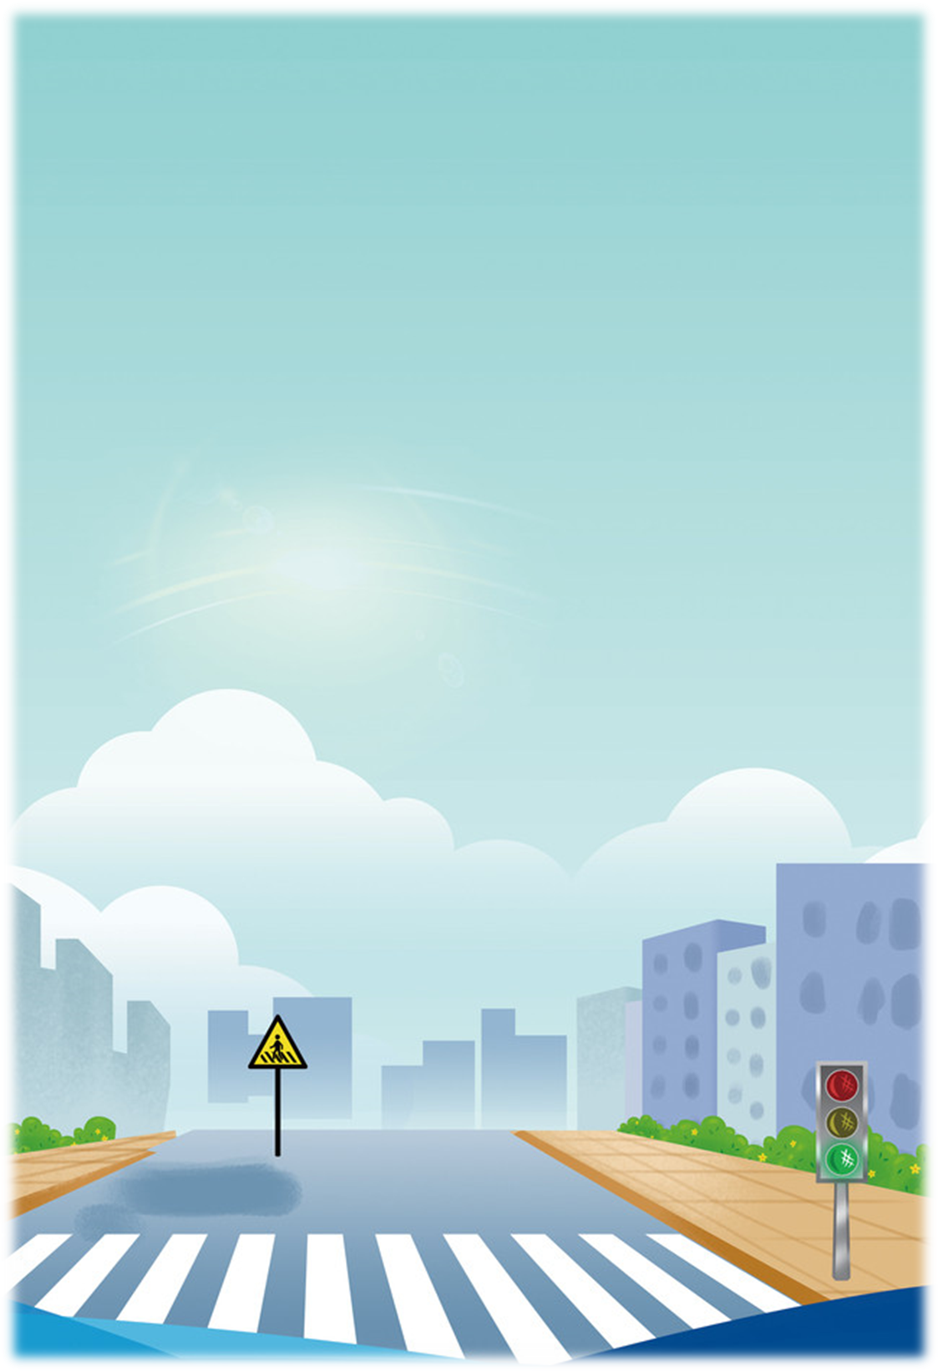

***Дорожные ситуации по ПДД***

***для детей дошкольного возраста***

***к дидактическому пособию***

***«Наша улица!»***



1. **Дорожная ситуация по ПДД:**

**«Наша улица»**

**Цель:** 1. Расширить знания детей о правилах поведения пешехода и водителя в условиях улицы.

2. Закрепить представление детей о светофоре.

3. Учить детей различать дорожные знаки (предупреждающие, запрещающие, предписывающие, информационно-указательные), предназначенные для водителей и пешеходов.

**Материал**: макет улицы с домами, перекрестками, автомобили (игрушки), куклы-пешеходы, куклы-водители, светофор (игрушка), дорожные знаки, деревья (макеты).

Игра проводится на макете.

**Ход игры:**

**Первый вариант (для пешеходов):** С помощью кукол дети разыгрывают различные дорожные ситуации. Так, на управляемом перекрестке на зеленый сигнал светофора куклы переходят улицу, на желтый останавливаются, ждут, на красный продолжают стоять. Затем куклы идут по тротуару или обочине дороги до пешеходного перехода, обозначенного информационно-указательным знаком «Пешеходный переход», и там переходят проезжую часть.

**Второй вариант (для водителей):** Ведущий показывает дорожные знаки: «Светофорное регулирование», «Дети», «Пешеходный переход» (предупреждающие); «Въезд запрещен», «Подача звукового сигнала запрещена» (запрещающие); «Движение прямо», «Движение направо» (предписывающие); «Место остановки автобуса», «Пешеходный переход», «Подземный переход» (информационно указательные). Дети объясняют, что обозначает каждый сигнал, разыгрывают дорожные ситуации. За правильный ответ ребенок получает значок. По количеству значков засчитываются набранные очки. Победителей награждают призами.

Поместите здесь ваш текст



1. **Дорожная ситуация по ПДД:**

**«Улица города»**

**Цель игры:** Уточнить и закрепить знания детей о правилах поведения на улице, о правилах дорожного движения, о различных видах транспорта.

**Материал:** макет улицы, деревья, автомобили, куклы-пешеходы, светофоры, дорожные знаки.

**Ход игры:**

Ведущий рассматривает с детьми макет улицы, задает ряд вопросов. Свои вопросы и ответы дети сопровождают показом на макете.

**Вопросы к детям:**

- Какие дома на нашей улице?

- Какое движение на нашей улице - одностороннее или двухстороннее?

- Где должны ходить пешеходы?

- Где должны ездить машины?

- Что такое перекресток?

- Где и как нужно его переходить?

- Что обозначает пешеходный переход?

- Как регулируется движение на улице?

- Какие сигналы светофора вы знаете?

- Какие дорожные знаки есть на нашей улице?

- Для чего они предназначены?

- Для чего нужен пассажирский транспорт?

- Где его ожидают?

- Как надо вести себя в автобусе?

- Можно ли играть на улице?

Далее воспитатель предлагает детям «проехать» по улице, соблюдая правила дорожного движения. Затем кто-то из детей выполняет роль пешехода. Выигрывает тот, кто справился с ролью водителя и пешехода.



1. **Дорожная ситуация по ПДД:**

**«Знаки разбежались»**

**Цель игры:** 1. Учить детей различать следующие дорожные знаки: «Железнодорожный переезд», «Дети», «Пешеходный переход», (предупреждающие); «Въезд запрещен», «Проход закрыт», «Движение на велосипедах запрещено» (запрещающие); «Прямо», «Направо», «Налево», «Пешеходная дорожка (предписывающие); «Место стоянки», «Пешеходный переход», «Пункт медицинской помощи», «Телефон», «Пункт питания», «Автозаправочная станция», «Пункт технического обслуживания автомобилей» (информационно-указательные); «Пункт первой медицинской помощи», «Автозаправочная станция», «Телефон», «Пункт питания», «Место отдыха», «Пост ГИБДД» (знаки сервиса).

2. Воспитывать внимание, навыки ориентировки в пространстве.

**Материал:** дорожные знаки, игровое поле с изображением дорог, пешеходных переходов, железнодорожного переезда, административных и жилых домов, автостоянки, перекрестки.

**Ход игры:**

**Детям предлагается:**

1. Рассмотреть игровое поле и то, что на нем изображено.

2. Расставить нужные дорожные знаки.

Например, у школы - знак «Дети», у кафе - «Пункт питания», на перекрестке - «Пешеходный переход». Выигрывает тот, кто за определенное время успеет расставить все знаки правильно и быстро.